新北市瑞芳區濂洞國民小學 童軍團集會

107學年第一學期活動成果
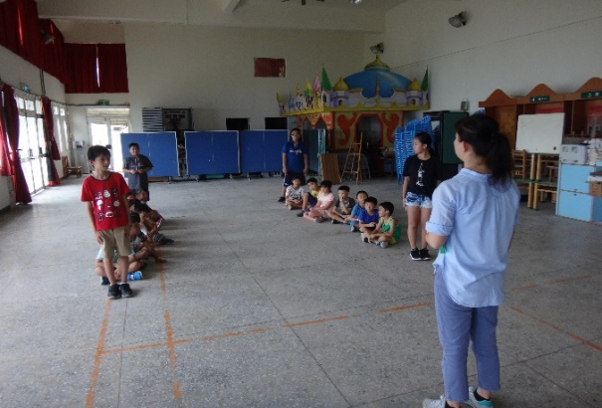 | 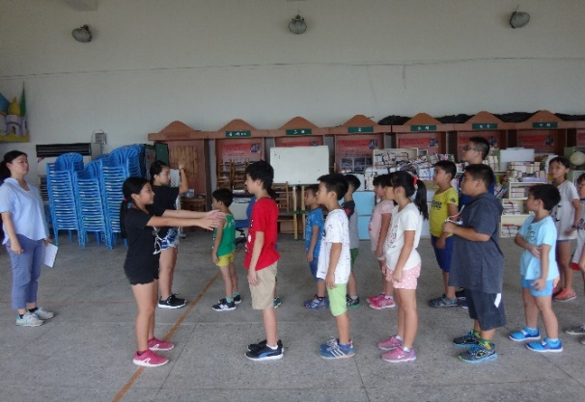
選出本學年正、副小隊長 | 小隊長整隊、維持秩序
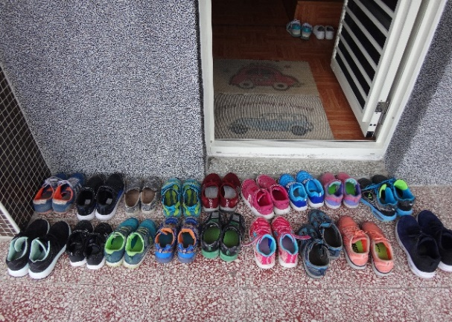 | 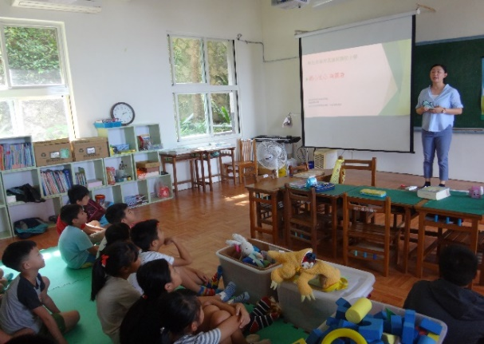
落實生活常規 | 反霸凌宣導-將心比心
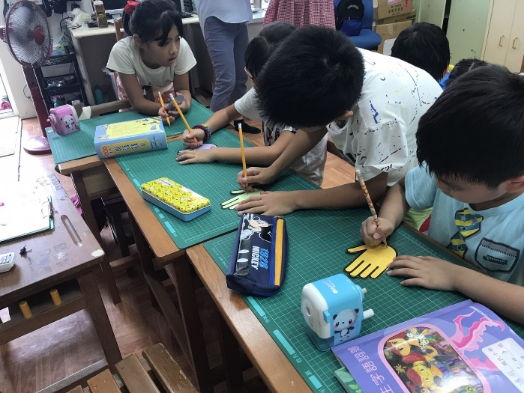 | 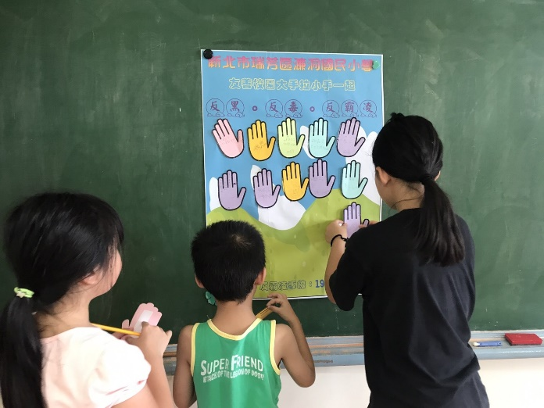
寫下這學期反霸凌心願小卡 | 每人都是反霸凌小天使
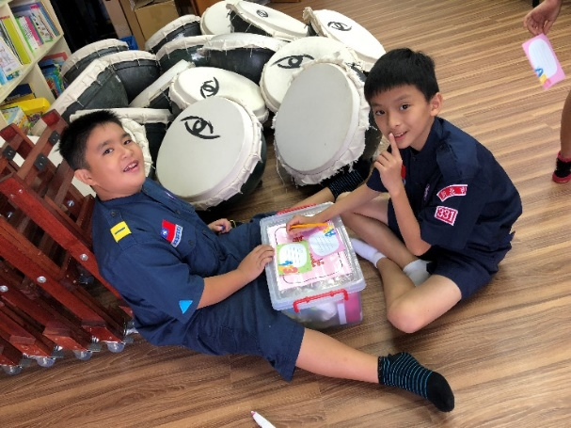 |  | 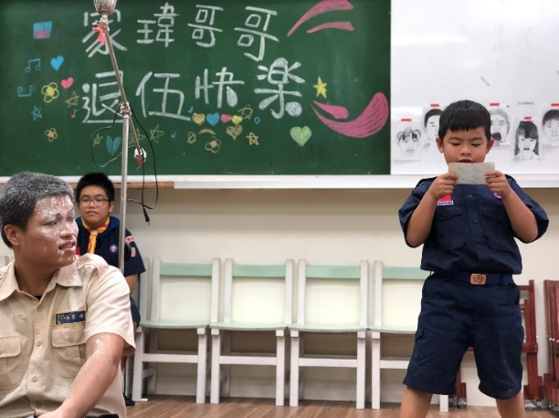
寫下感謝替代役哥哥為我們做的事及想要對他說的話 |  | 學習表達感恩的話言
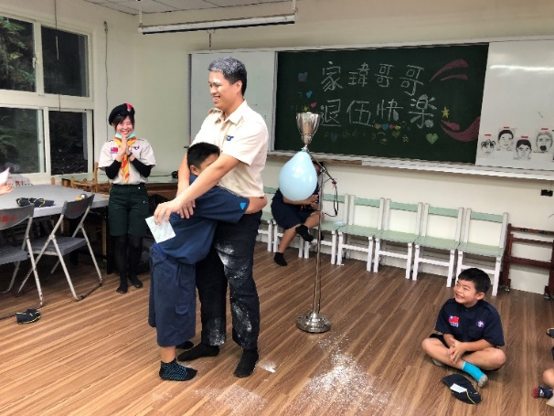 |  | 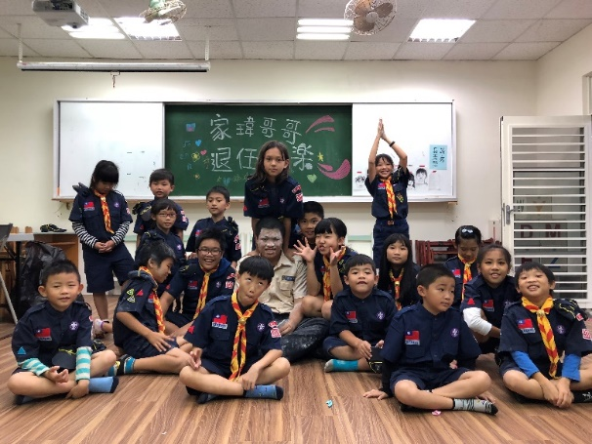
小朋友唸完卡片後深深的不捨 |  | 全體合影留念
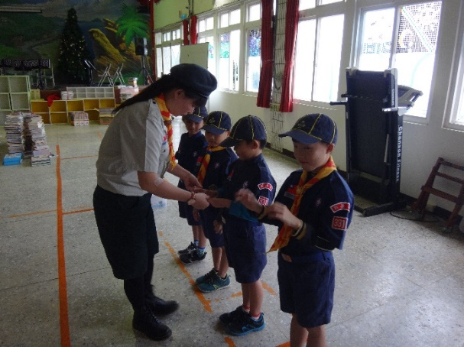 |  | 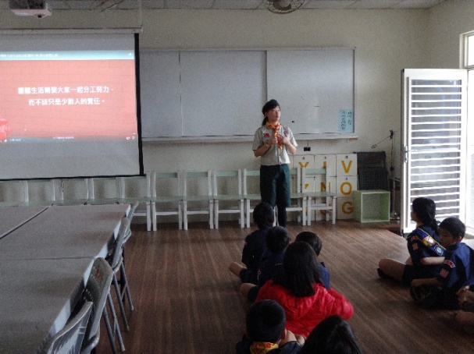
檢查服裝儀容保持清潔，自己為自己負責 |  | 從影片中學習團體生活需要靠大家一起合作
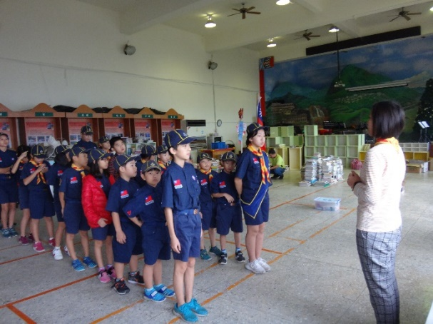 |  | 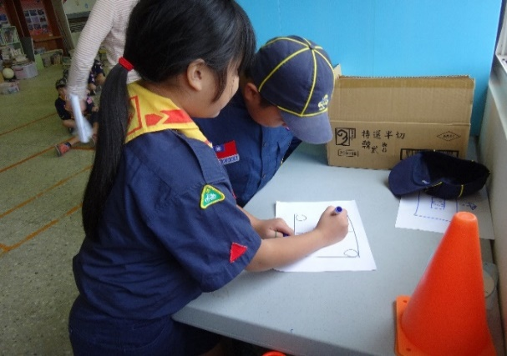
講解遊戲規則 |  | 互助合作
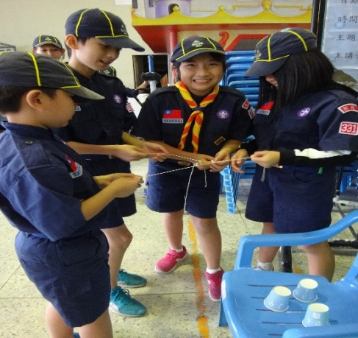 |  | 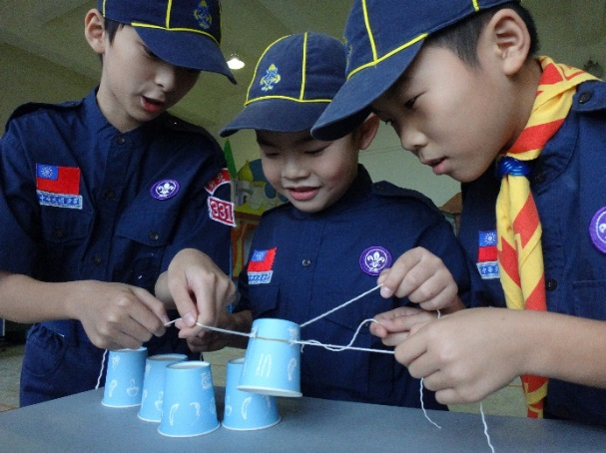
學習分工合作 |  | 一同完成任務
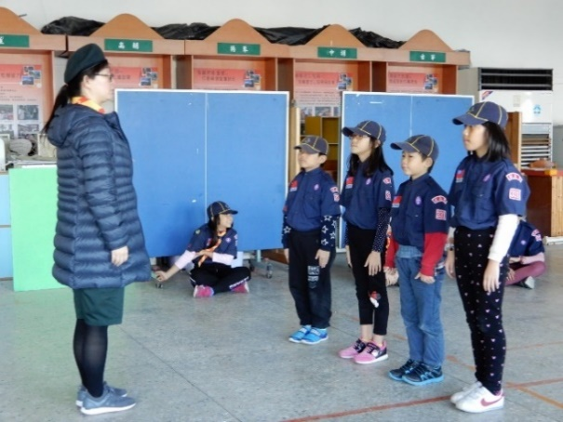 |  | 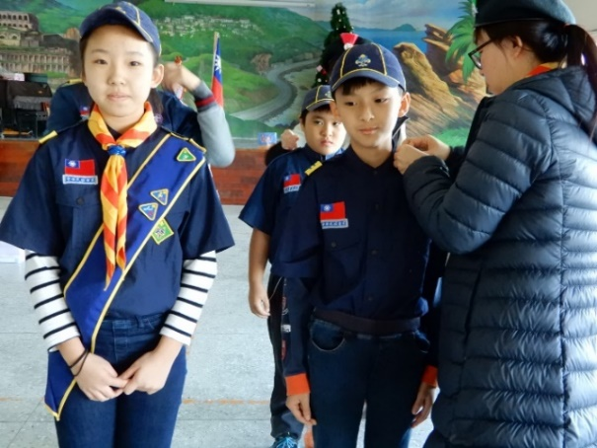
新進小狼入團儀式 |  | 正副小隊長核可授權儀式
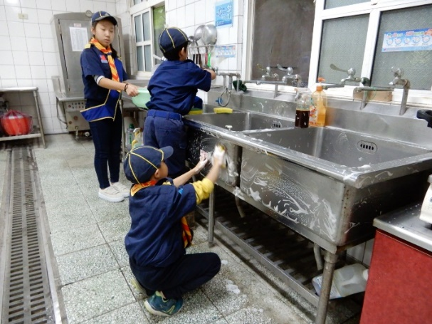 |  | 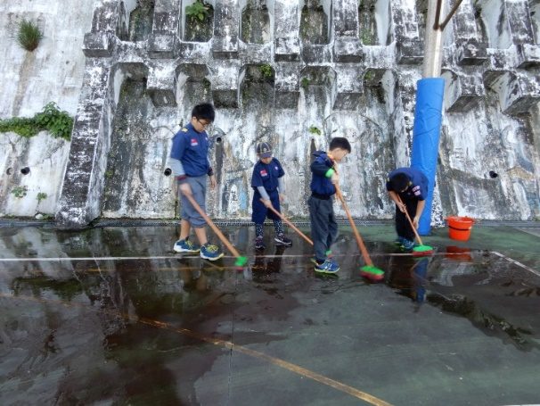
廚房清潔 |  | 籃球場清除青苔
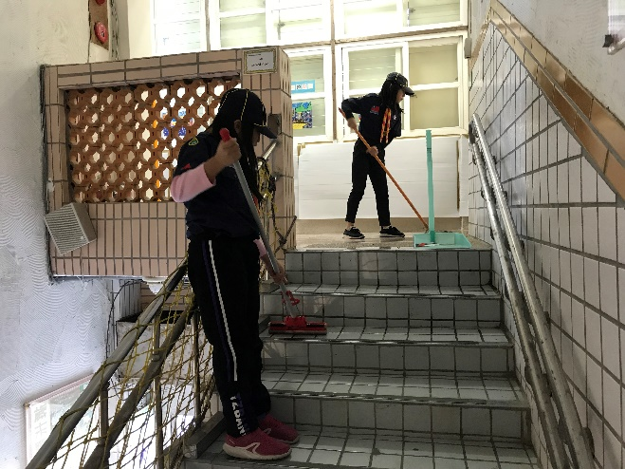 |  | 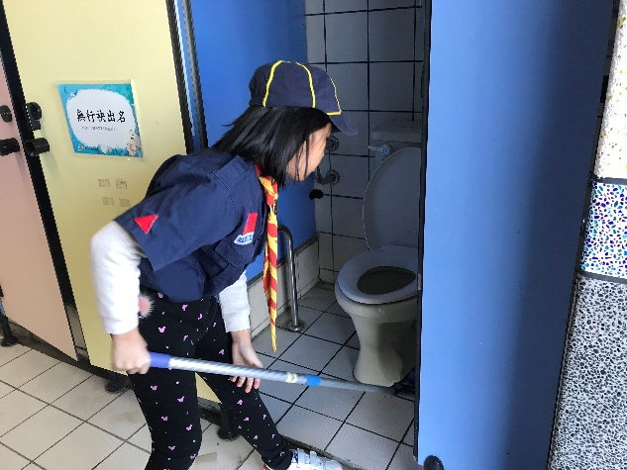
樓梯間的清潔 |  | 打掃一樓廁所
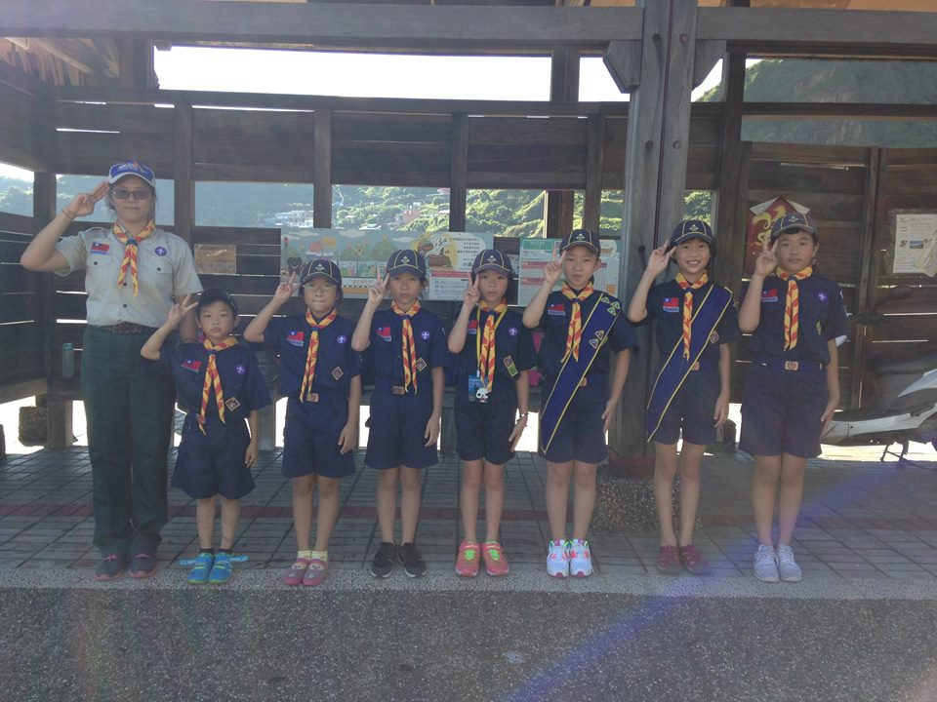 | 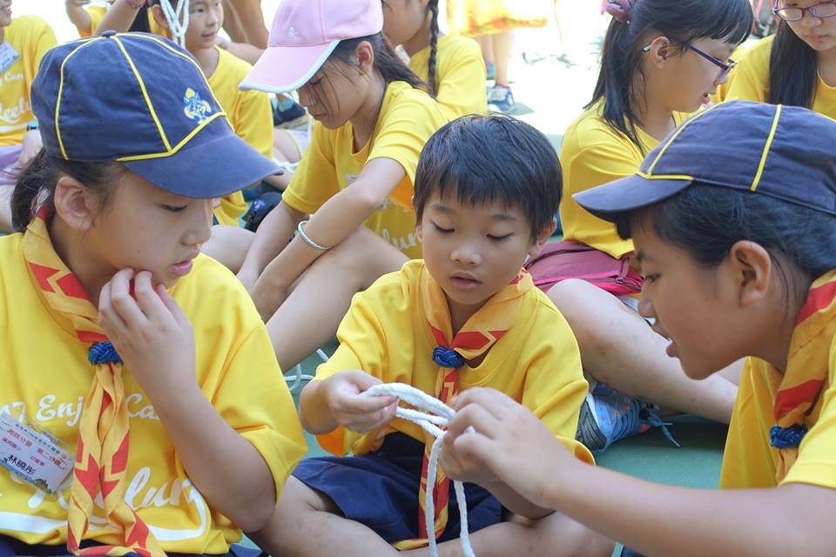
參與基隆市全市大露營活動 | 將結繩技巧運用於活動中
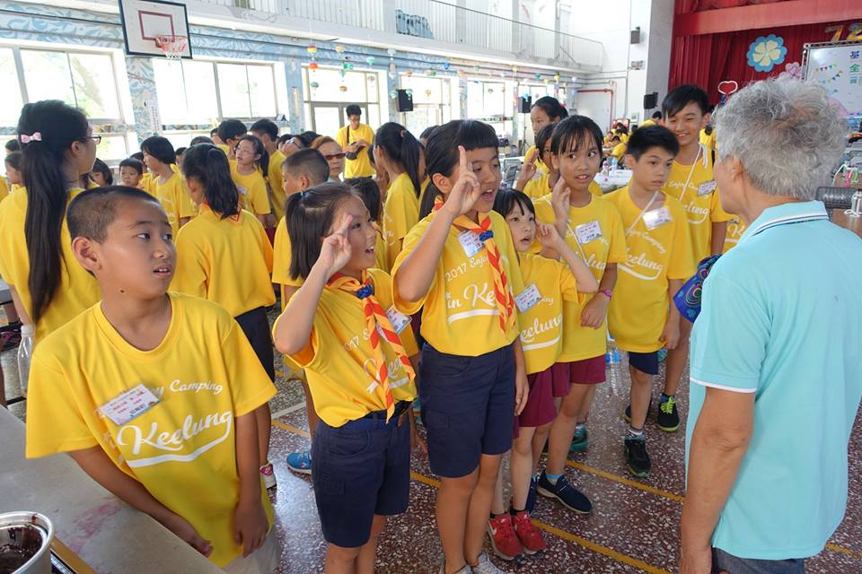 | 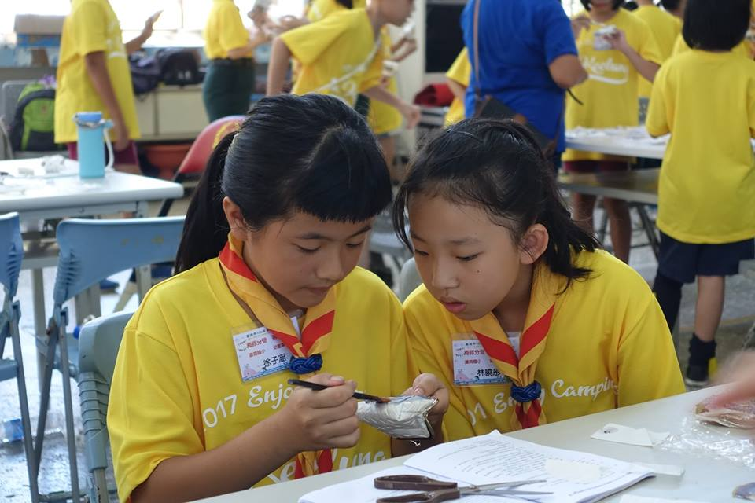
活動中有禮守秩序 | 樂在學習
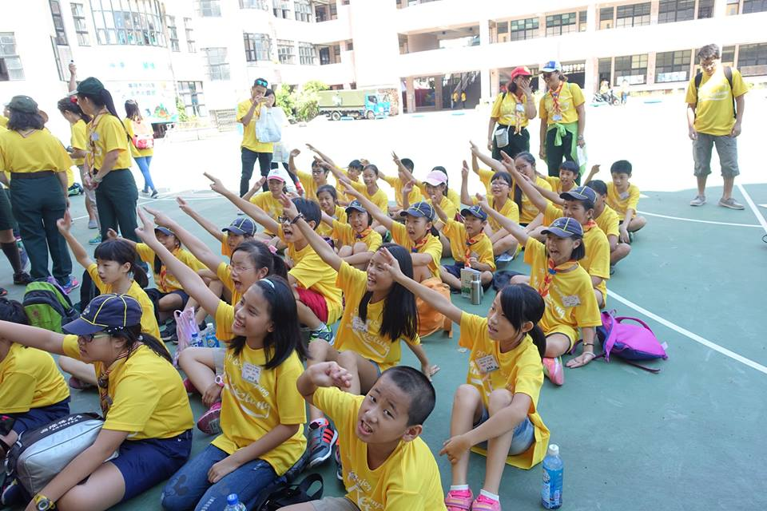 | 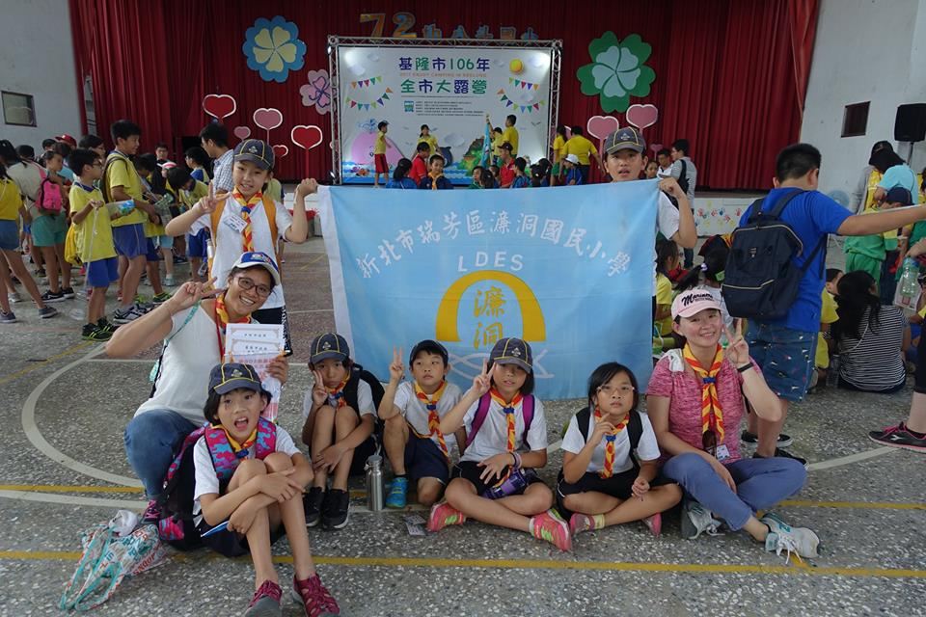
與他校小朋友交流互動 | 表現良好獲得最佳品德獎

